浙江工商大学2014/2015学年第1学期期末考试卷A
课程名称: 概率论与数理统计 考试方式: 闭卷 完成时限: 120分钟
班级名称: 学 号: 姓名:_____________
题 号 | 一 | 二 | 三 | 四 | 五 | 六 | 七 | 八 | 九 | 总分
分 值 | 20 | 10 | 6 | 12 | 10 | 10 | 10 | 10 | 12 | 100
得 分
阅卷人

一、填空题(每小题2分,共20分)
1.设,为随机事件,且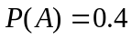,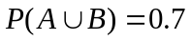.那么若与互不相容,则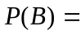________; 若与相互独立,则________.
2.袋中放有10个红球,20个白球,30个黑球,现将它们一个一个摸出,不放回,则第三次摸到的是红球的概率为 .
3.已知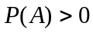,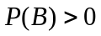,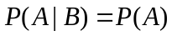,则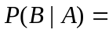________.
4.甲、乙、丙三人将参加某项测试,他们能达标的概率分别为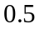,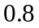,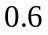,则三人中至少有一人达标的概率为 .
5.设连续型随机变量的分布函数为
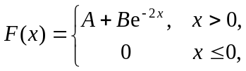
则常数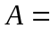________ ,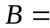________.
6.设二维随机向量(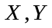)服从二维正态分布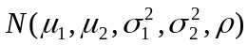,则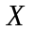的边缘分布为___________(要求写出参数).
7.设()为二维随机向量,且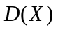与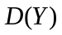均不为零.若有常数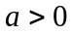与使得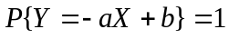,则与的相关系数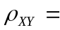 .
8.设随机变量的期望为,方差为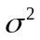,则由切比雪夫不等式估计: 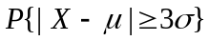
(须写出不等号).
9.设随机变量服从自由度为的分布,若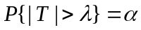,则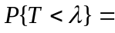 .
10.设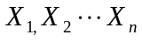是正态总体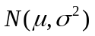的一个样本,则总体方差的矩估计为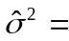
.
二、选择题(每小题2分,共10分)
1.如果事件,有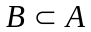,则下述结论正确的是( ).
A.与同时发生 B.发生,必发生
C.不发生必不发生 D.不发生,必不发生
2.将两封信随机地投入四个邮筒中,则未向前面两个邮筒投信的概率为( ).
A.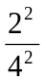 B.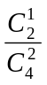 C.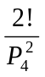 D.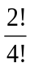
3.设随机变量与相互独立,它们的概率分布依次为
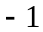
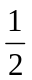
则下列各式正确的是( ).
A.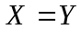 B.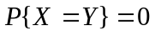 C.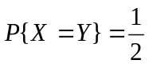 D.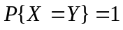
4.设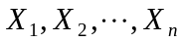为取自总体的样本,则( ).
A.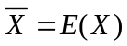 B.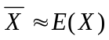 C.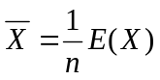 D.以上三种都不对
5.设总体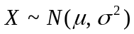,未知,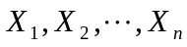为样本,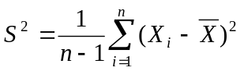,检验假设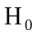: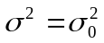时采用的统计量是( ).
A.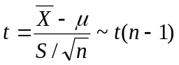 B.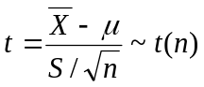
C.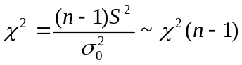 D.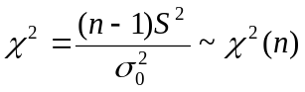
三、(本题6分)
每箱产品有10件,其中次品数从0到2是等可能的.开箱检验时,从中一次抽取2件(不重复),如果发现有次品,则拒收该箱产品.试计算一箱产品通过验收的概率.
四、(本题12分)
从学校乘汽车到火车站的途中有3个交通岗,假设在各个交通岗遇到红灯的事件是相互独立的,且概率均为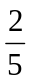.设为途中遇到红灯的次数，求的概率分布、分布函数、数学期望和方差.

五、(本题10分)
设二维随机变量的概率密度为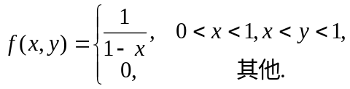.
求: (1) ,的边缘密度函数; (2) 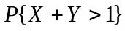.

六、(本题10分)
设两个随机变量与的分布相同,且相互独立,其中的概率分布为:

试求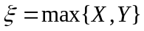与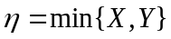的联合分布表.
七、(本题10分)
某保险公司多年的资料表明,在索赔户中,被盗索赔户占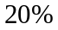,以表示在随机抽查的100个索赔户中因被盗而向保险公司索赔的户数,求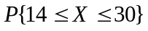.
可能用到的数据:
 | 0 | 0.5 | 1 | 1.5 | 2 | 2.5 | 3
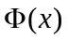 | 0.500 | 0.691 | 0.841 | 0.933 | 0.977 | 0.994 | 0.999

八、(本题10分)
设总体的密度函数为
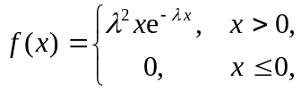
其中参数(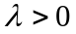)未知.是来自总体的简单随机样本,求参数的最大似然估计量.
九、(本题12分)
从城市的某区中抽取16名学生测其智商,平均值为107,样本标准差为10,而从该城市的另一区中抽取16名学生的智商,平均值为112,标准差为8,试问在显著水平下,这两组学生的智商有无显著差异?(设学生的智商服从正态分布)
(

